NAMA : MUHAMMAD RAFI

NIM : L200174138

KELAS : X

MODUL 4 : PENGOLAHAN FILE & DIRECTORY

1.Ketik perintah **“ver”** lalu dilanjutkan perintah **“dir”.**

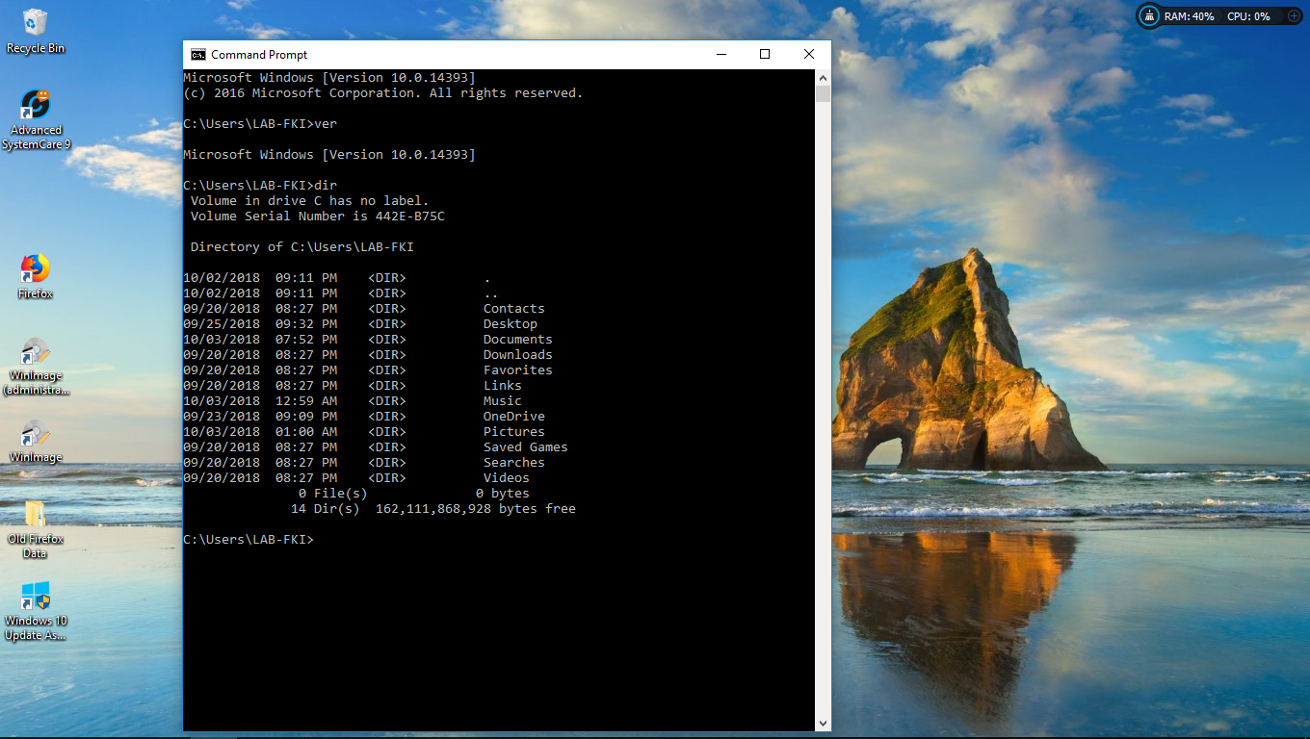

2.Masuk ke drive C: lalu ketikkan perintah **“dir”**, kemudian dilanjutkan masuk ke directory windows.

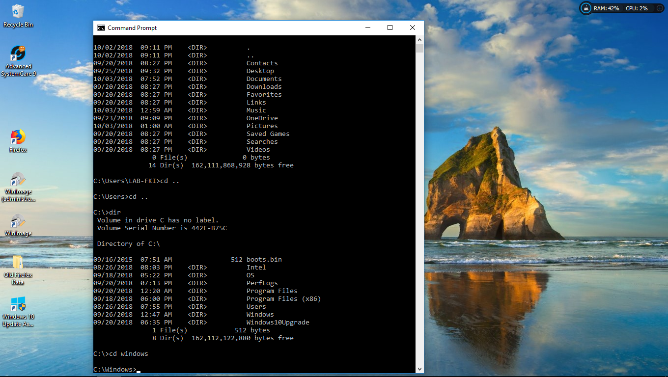

3.Ketikan perintah **“dir/p”**, lalu tekan spasi sampai halaman terakhir.

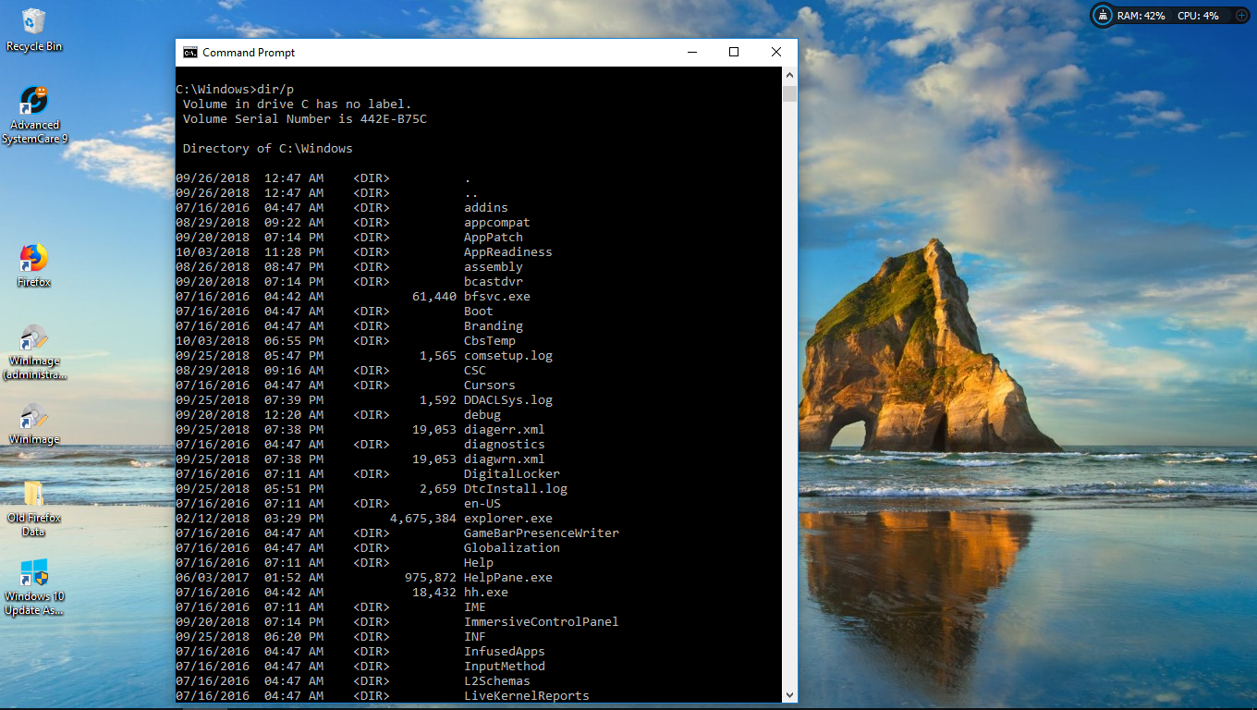

4. Ketikan perintah **“dir/w”.**

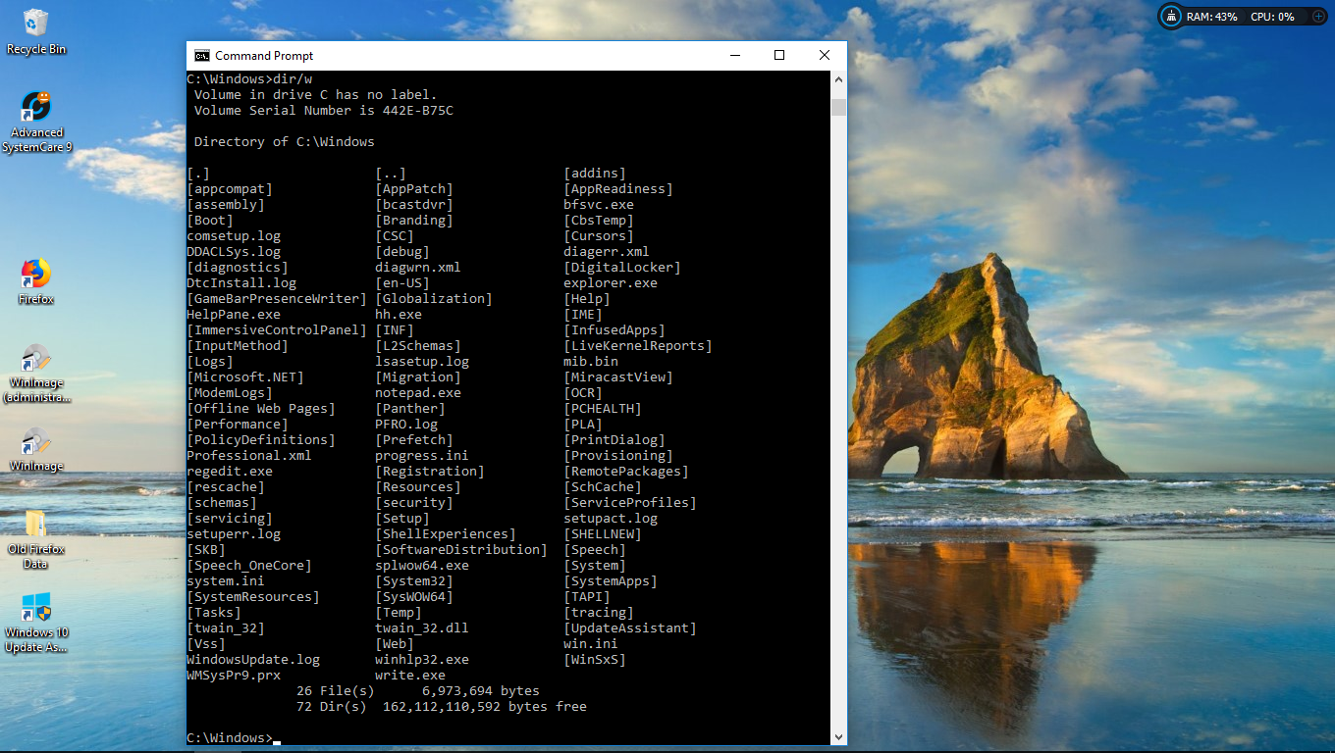

5. Ketikan perintah **“dir/a”.**

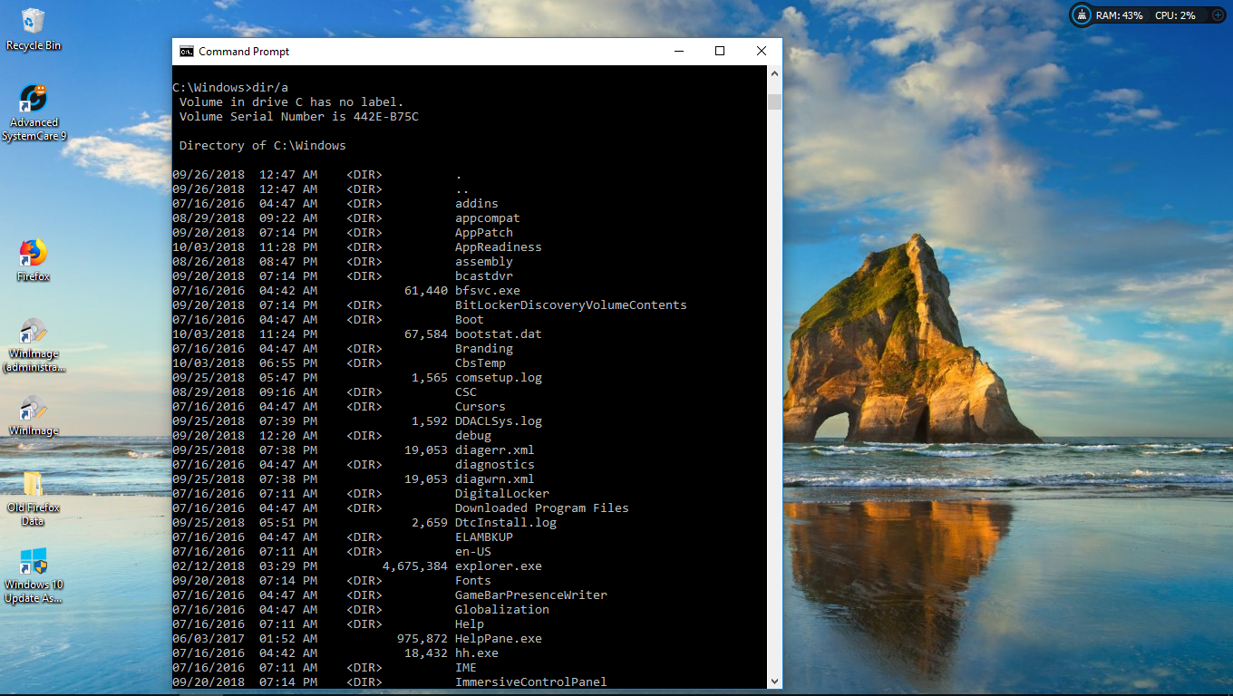

6.Membuat folder baru dan membuat **“file1”.**

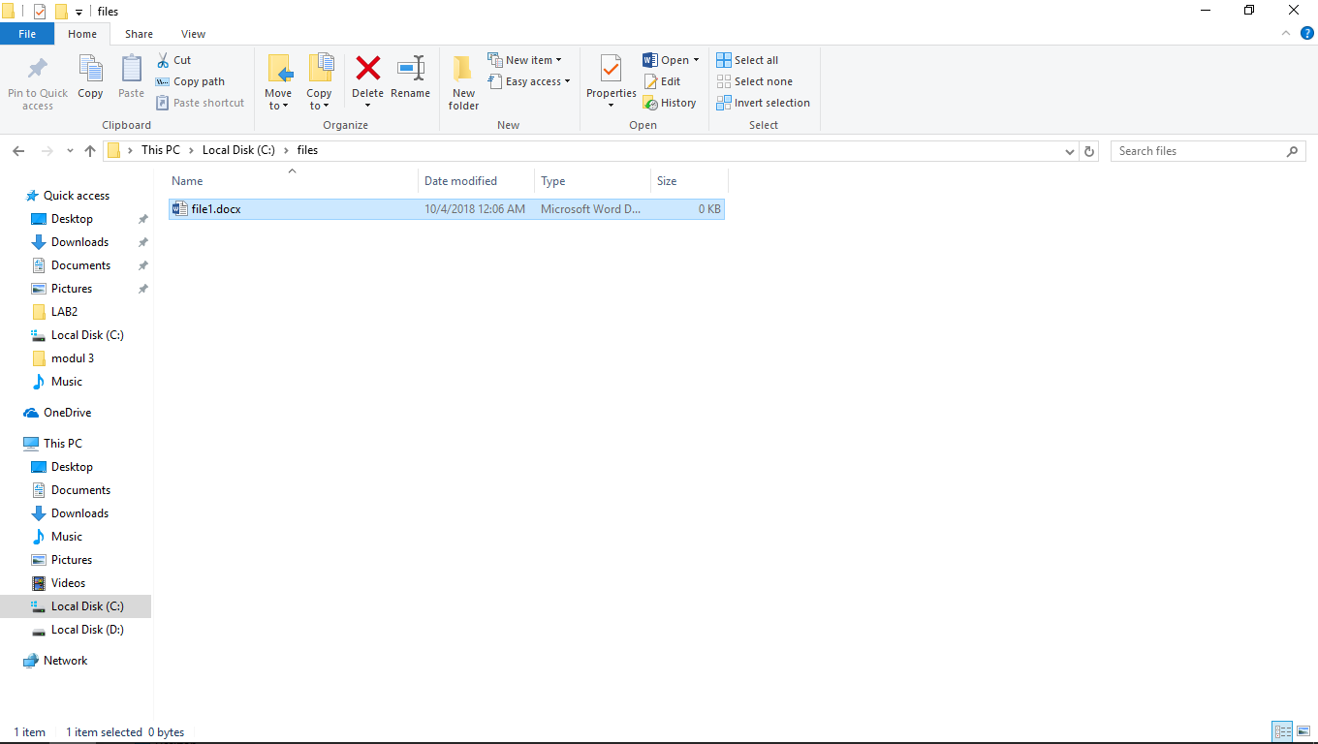

7.Melihat isi folder **“files”.**

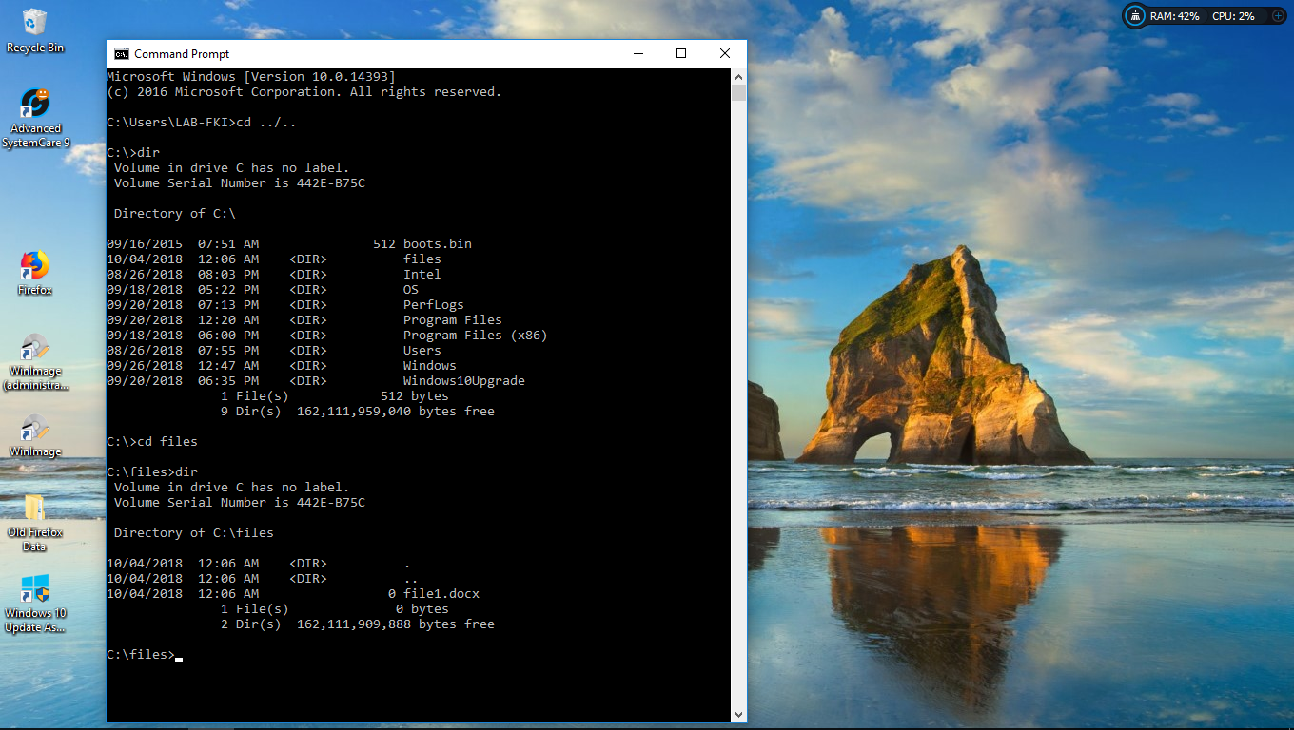

8.mengganti nama file dari **“file1”** ke **“file2”.**

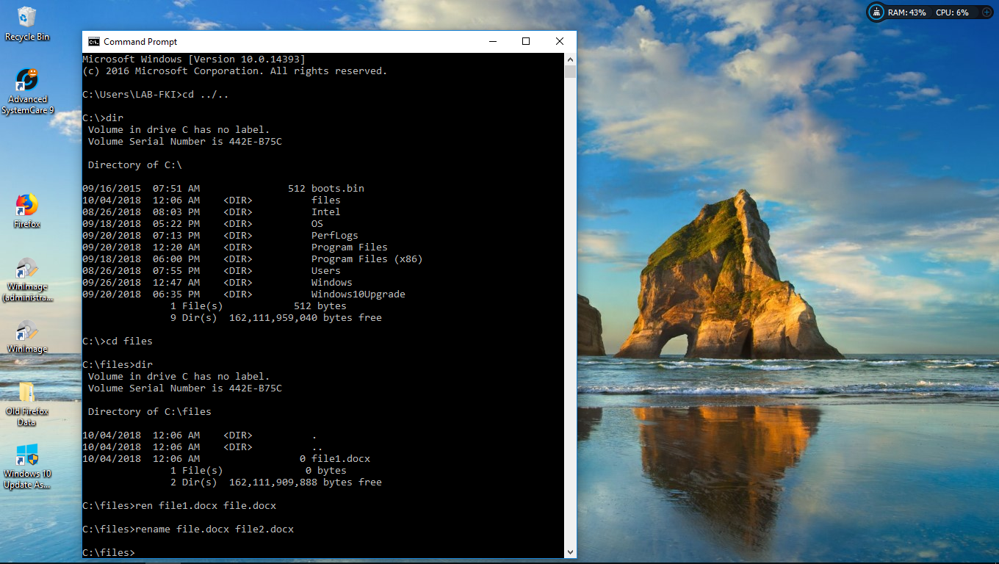

9.Membuat folder baru dengan nama **“files2”.**

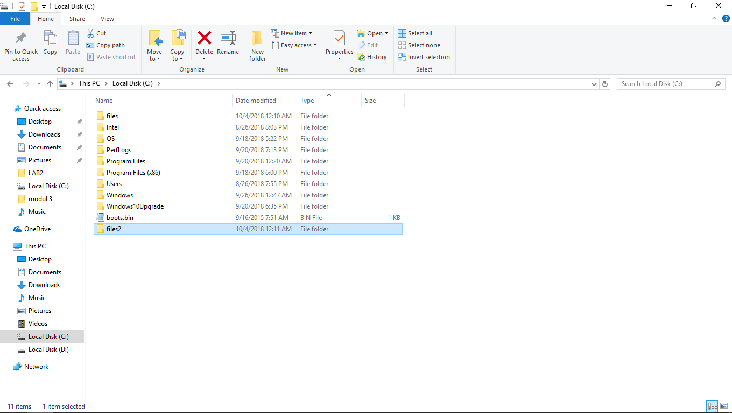

10.Mengcopy data dari **“files”** ke **“files2”.**

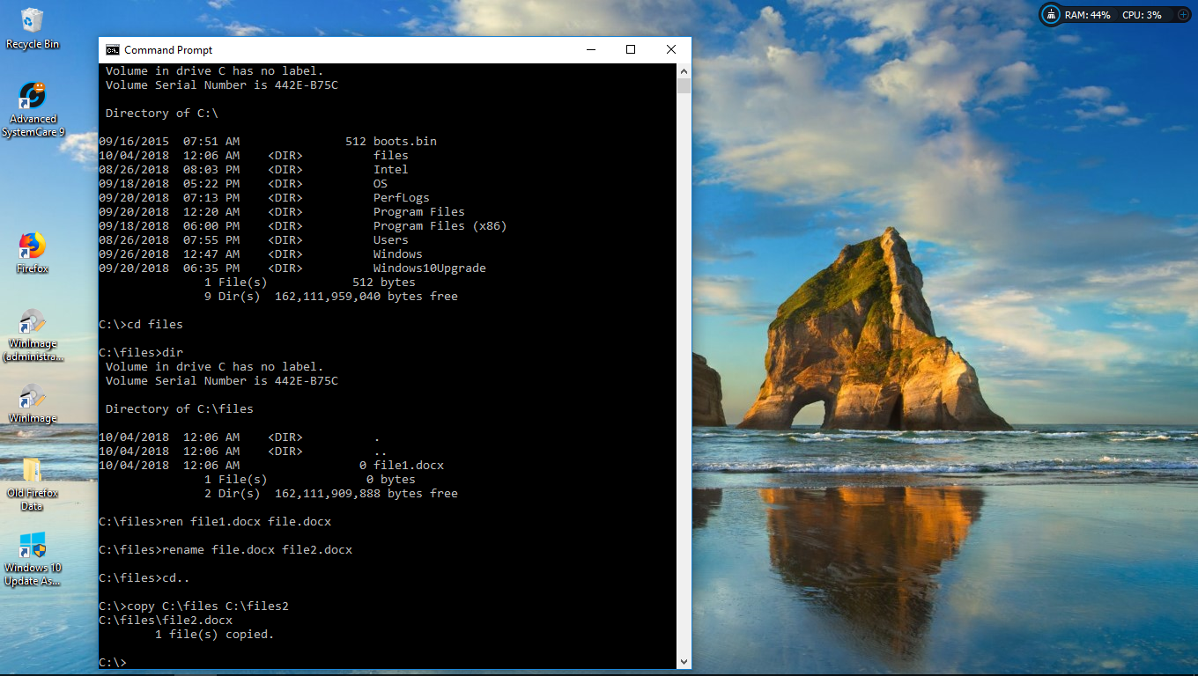

11.Memindahkan data ke direktori **“D:”.**

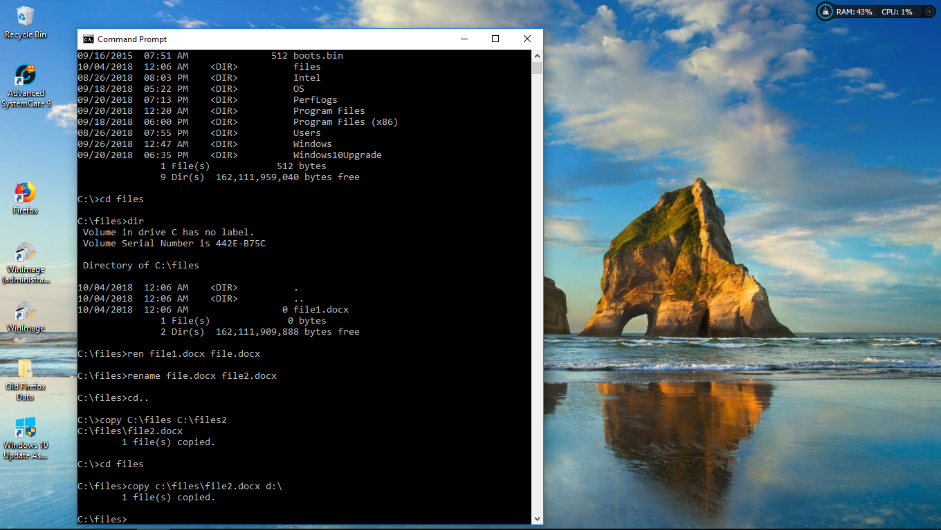

12.Menghapus file yg ada pada directory **“files “.**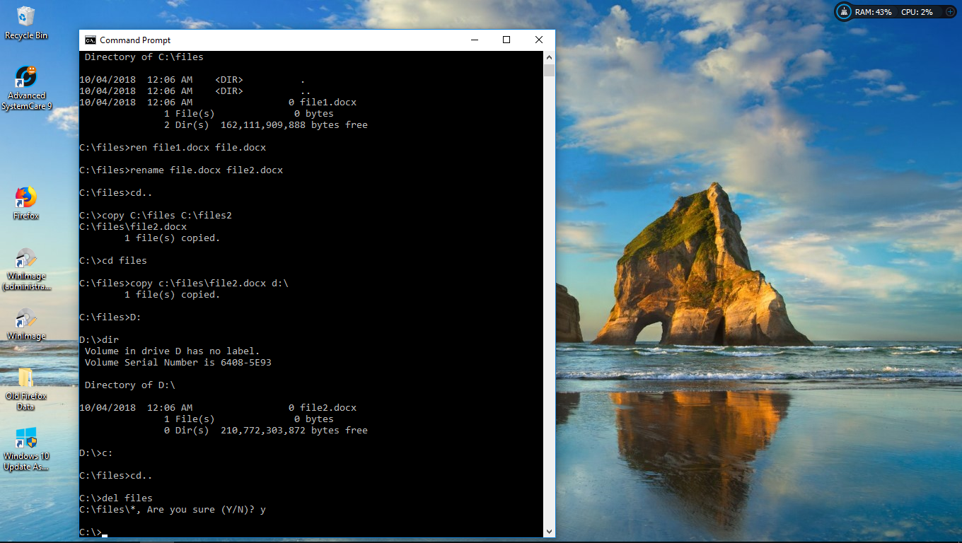   
14.Ketik perintah **“xcopy desktop D:baru\ /s/e”.**

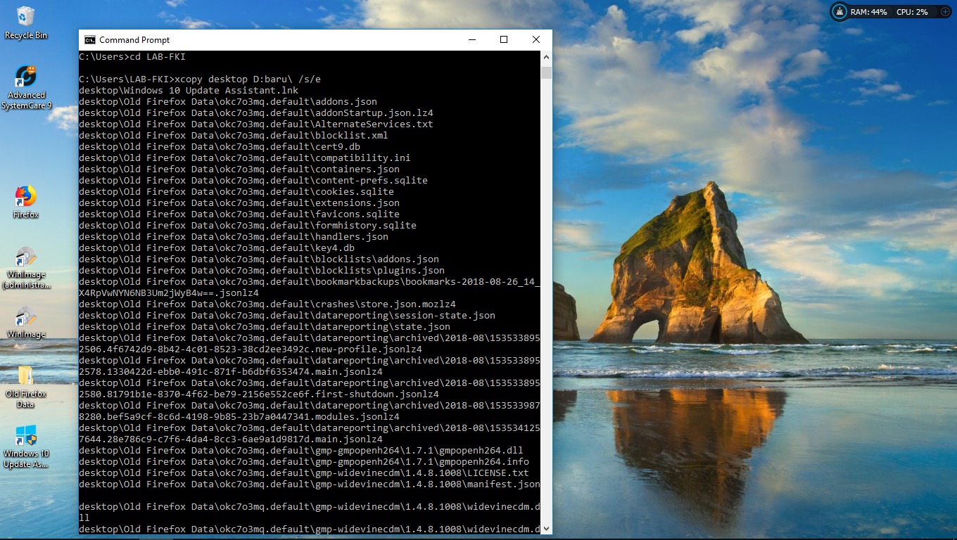

15.Membuat folder baru dengan perintah **“md \files\komputer”.**

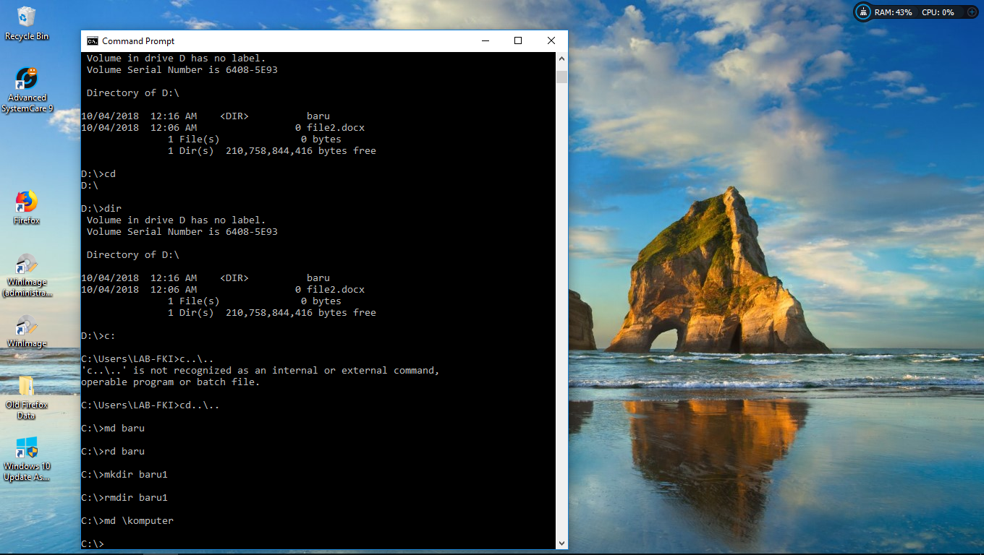

16.Membuat dua file baru **“pindah.docx”** dan **“pindah.txt”.**

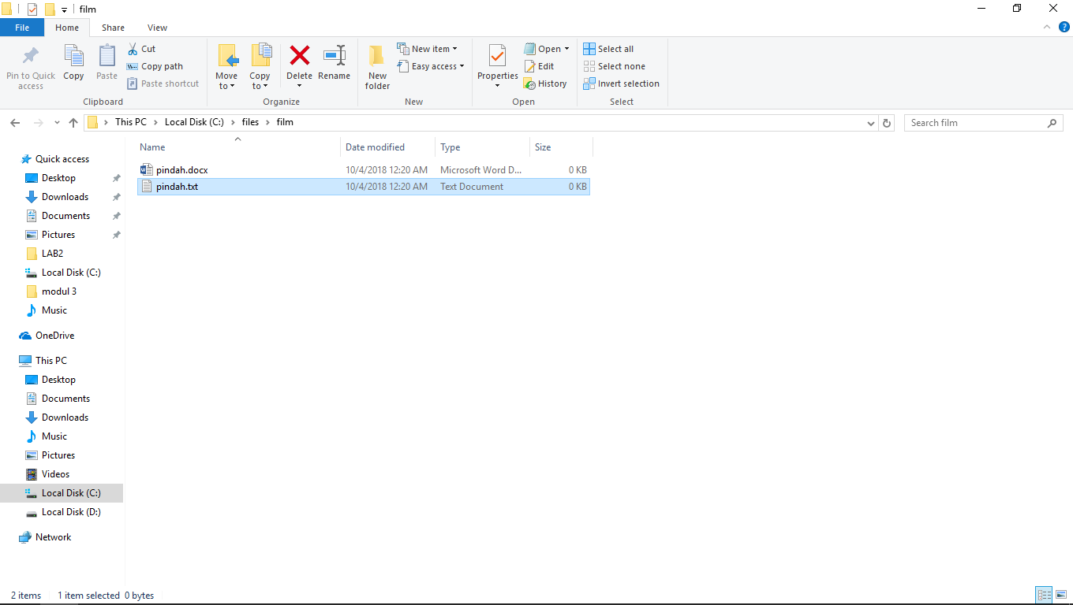

17.Memindahkan file ke **“files2”.**

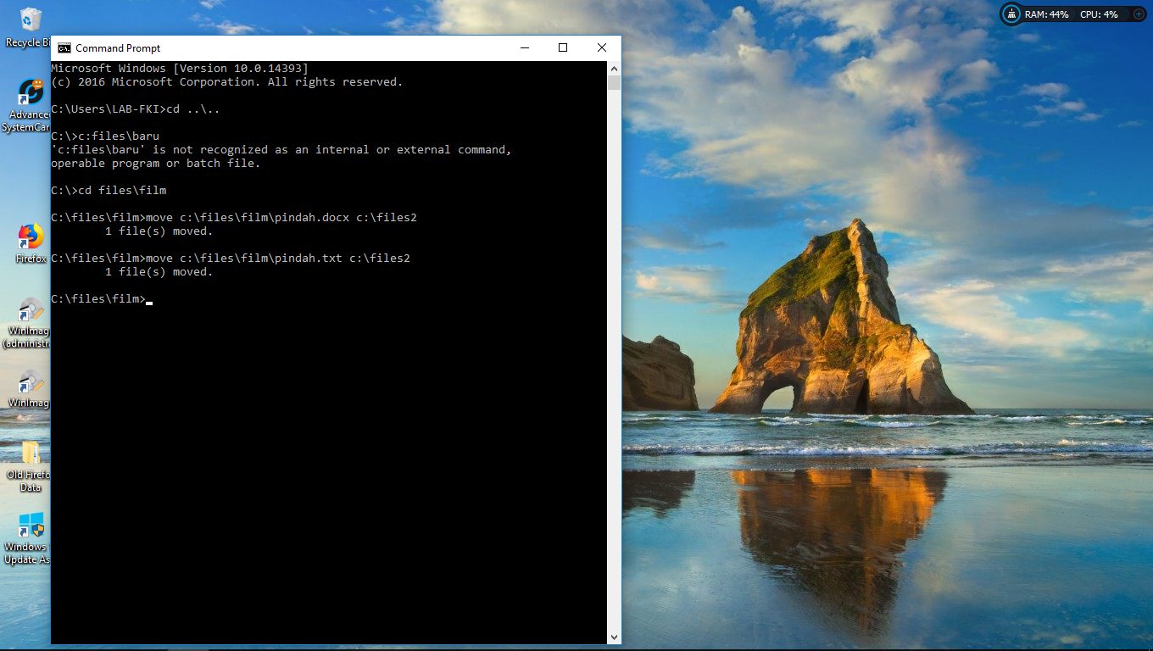

18.Melihat isi folder windows secara terstruktur.

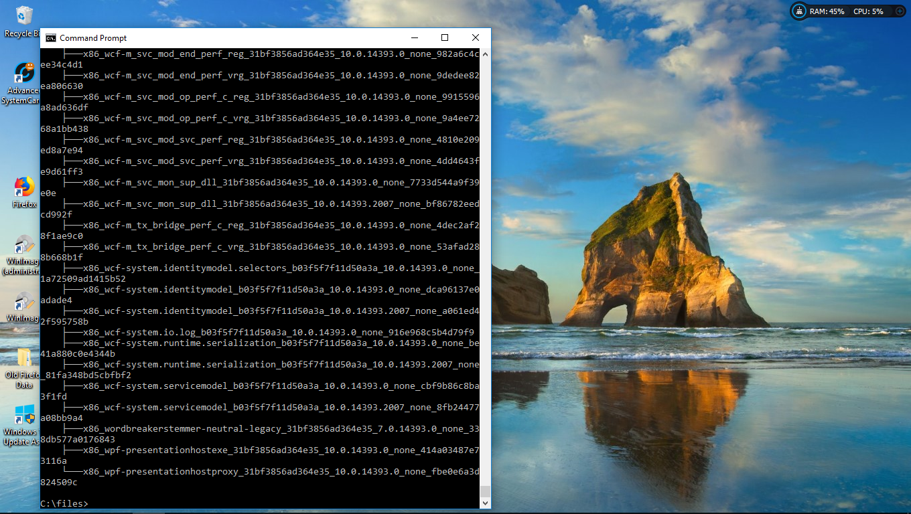

**TUGAS :**

-Membuat sebuah directory/folder baru dengan nama **“Multimeda”** di drive **“D:”.**

-Mengcopy 1 buah file musik(.mp3),gambar(.jpg),document(.doc),teks(.txt) ke dalam folder **“Multimedia”.**

